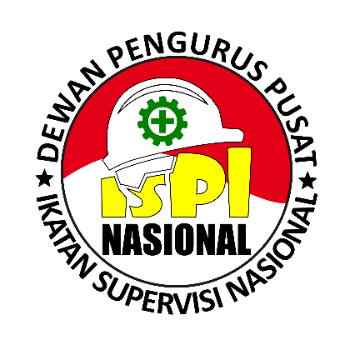
MAJELIS KEHORMATAN
KETUA
Sigit Mubyiarto,S.T.
SEKRETARIS
Mochamad Ilham,A.Md
ANGGOTA
- Ir. Hermansyah
- Ir. Muh. Amin Rahman, M.T
- Ir. Yonas Mukkun, S.T, M.T, IPM

DEWAN PENGAWAS
ANGGOTA

- Ir. Sopar Hutapea,M.T.
- Drs. Mas'ud
- Ir. Bambang Edy Suharto
- Ir. Robi Apriadi
- Ir. Fatah Saaduddin

KETUA UMUM
Ir. Taufik Kurahman,S.T.,M.T.,CSE.,IPM.,ASEAN Eng
BENDAHARA UMUM
Satria W. Nugraha, S.T.,M.M
SEKRETARIS JENDERAL
Didik Parius Yunianto,S.T.
SEKRETARIS I
Samuel H. H. Butar Butar,S.T.,M.T.
SEKRETARIS II
Heri Susanto, S.T.
SEKRETARIS IV
Mulyadi Suherman, S.T.
BENDAHARA I
Tri Nur Supriyantoro, S.T.
BENDAHARA II
Early Yuniarti, S.T.
KETUA I
Ir. Prasetyo BC.,M.T.
Bid. Sosial & Pengembangan SDM
KETUA
Junaidi Hasan, S.T.
SEKRETARIS
Adi Purwanto, S.T
ANGGOTA
- Afrijal Taherena, S.T
- Meiliany K. Sari, S.T
- Ari Daman Haris, S.T

Bidang Hukum
KETUA
Teteng Rustiwa, S.T
SEKRETARIS
Budi Irwan Asri, S.T
ANGGOTA
- Ir. Agus Rochadi
- Ir. Elmand Leonard, S.T.
- Chumaini, S.T

Bidang Kelembagaan
KETUA
Dhani Adhari Wijaya, S.T.

SEKRETARIS
Rahmadani Syahputra, S.T.

ANGGOTA
- Nofriandi Fitri, S.T., M.T.
- Wiwit Sandria, S.T.
- Ellen Tuulima , S.T.

Bidang Humas
KETUA
Heri Atrianto,S.T.

SEKRETARIS
Setiawan Aprianto,S.T.

ANGGOTA
- Adilaga Santoso, S.T.
- Irfan Perlambang, S.T
- Mody Tuegeh, S.T

Bidang Organisasi
KETUA
Ir. M. Hatta Iskandar, S.T.

SEKRETARIS
Seno Budi Hartono, S.T.
ANGGOTA
- Ir. H. Awaluddin
- Fajar Aristono, S.T.
- Prabu Sudhamanto,S.T.,M.Si

KETUA IV
Ir. Syamsul
KETUA II
Budi Irawan, S.T.
KETUA III
Deny Nurdin, S.T.

